山东省实验幼儿园（新育园）
—济南市历城区新育实验幼儿园招生简章
根据《济南市历城区2020年幼儿园秋季招生指导意见》，现将济南市历城区新育实验幼儿园2020年招生工作的相关事项公告如下：
- 幼儿园基本情况简介
1.幼儿园名称：山东省实验幼儿园（新育园）/济南市历城区新育实验幼儿园
2.地址：济南市历城区唐冶街道唐冶西路与兴元街交叉路口向南200米路东。
3.性质：隶属济南市历城区教育局，由山东省实验小学（幼儿园）托管的普惠幼儿园。
4.类别：济南市历城区直属幼儿园。
二、招生范围
幼儿园招收身体健康（无慢性传染病）,可正常参加集体活动的3-6周岁幼儿入园。
小班招生对象：2016年9月1日-2017年8月31日
大班招生对象：2014年9月1日-2015年8月31日
三、招生对象和要求
1.房产、户籍与居住地在绿地城、鲁能泰山七号，符合幼儿、户口、居住地“三一致”的要求，即适龄幼儿与监护人户口一致、实际居住地与户口所在地一致、房产所有人与幼儿监护人（父母）一致，身体健康的适龄幼儿，首批入园。（包括无房产证但有购房合同）
2.户籍在历城区，房产与居住地在绿地城、鲁能泰山七号，符合适龄幼儿与监护人户口在历城区、房产所有人与幼儿监护人（父母）一致，身体健康的适龄幼儿，次批入园。
3.首批、次批幼儿录取入园后，如有空余学位，将以摇号的方式，随机录取。
4.优抚政策
烈士、现役军人、抗疫一线人员、引进人才、英模优先录取。（需提供行政开具的一线证明，享受政策的文件）
以上住宅必须经综合验收交付且实际入住方可报名（租赁房屋者不具备申请入园条件）。
四、登记方式及流程
请自行下载新育实验幼儿园幼儿拟入园登记表（下载登记表邮箱：xysy2020zs@163.com密码 xy20200615），如实填写后，将登记表与各类审核资料建立文件夹，文件夹以幼儿姓名+出生年月命名，于6月26日24时前发送至邮箱（xysyzs2020@163.com）
- 收费项目及标准
保教费：980元/月
伙食费：20元/天
被褥费：400元/套（一次性交清）

附：各类审核资料
1.幼儿拟入园登记表（自行下载）
2.户口簿（有派出所公章的住址页、索引页、户主页、幼儿页复印到一张A4纸上）如图：
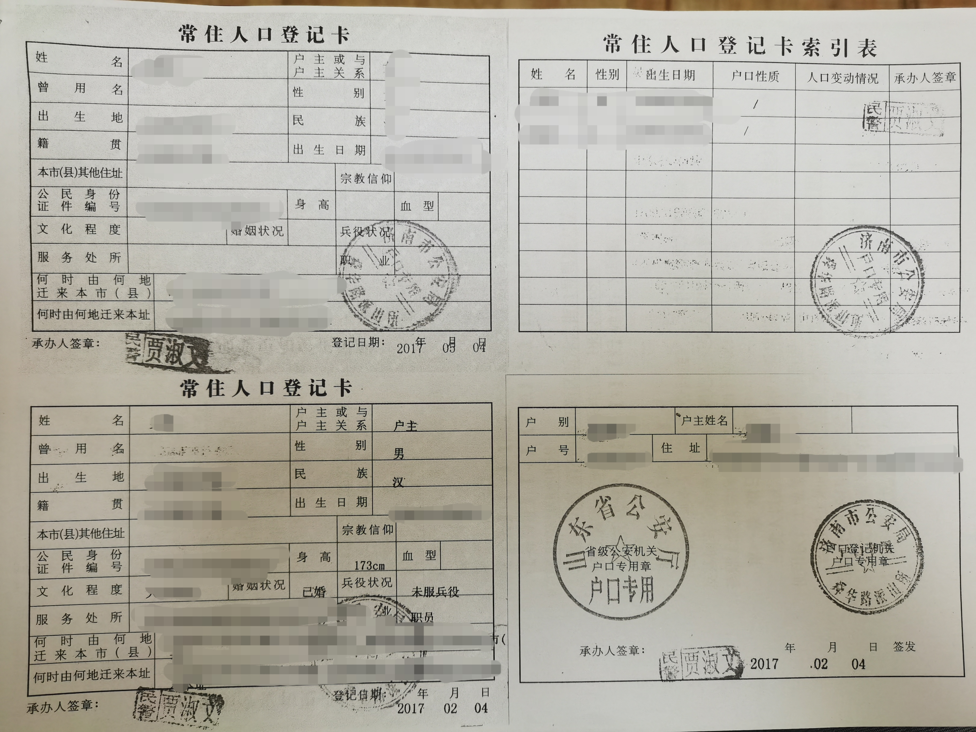

(2)
- 购房合同（商品房买卖合同第2页、第9页（第二十三条下签字盖章页）、《济南市商品房买卖合同》补充协议末页——签字盖章页）

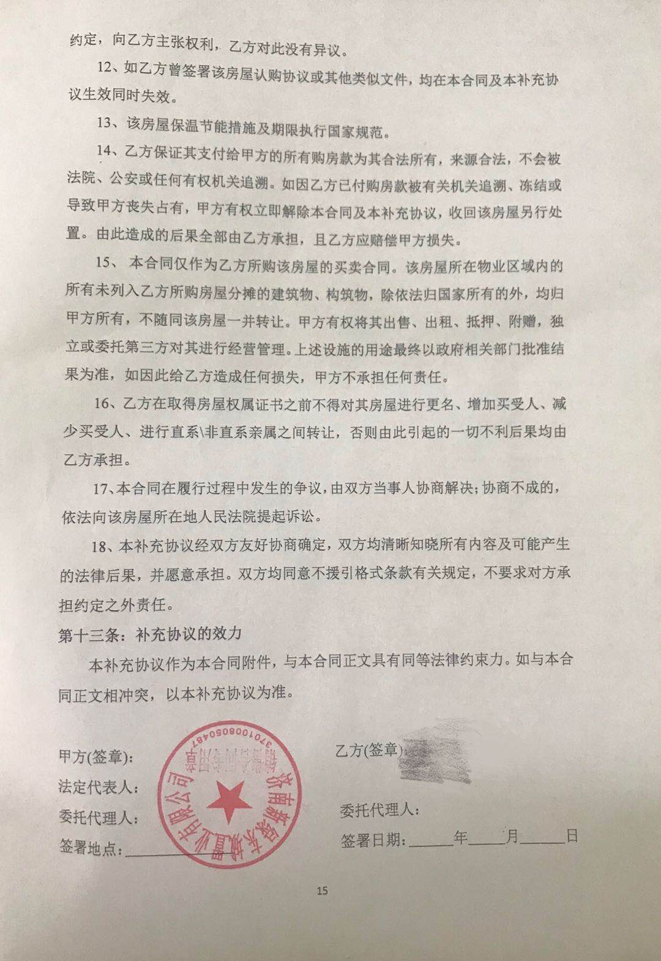
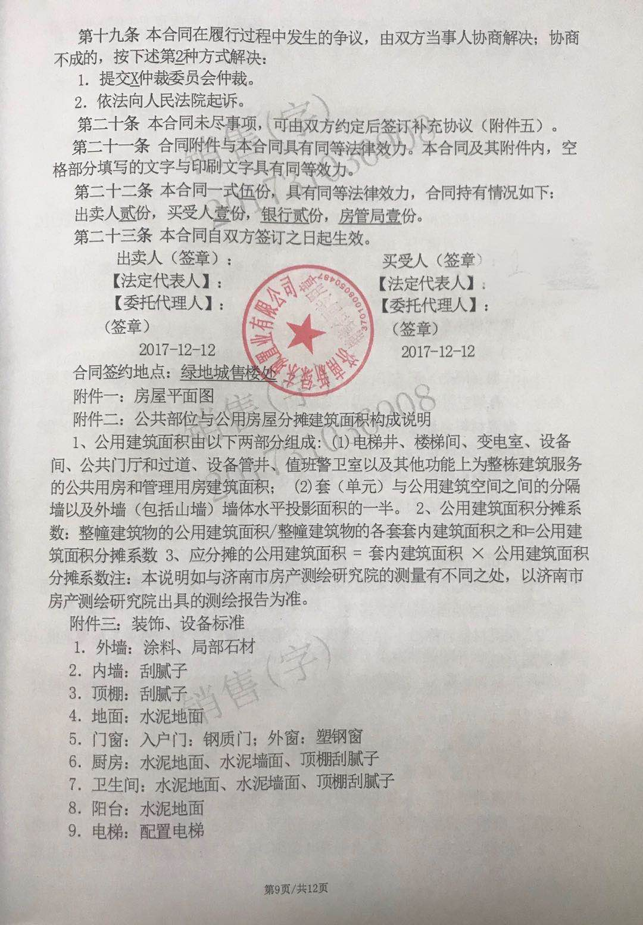
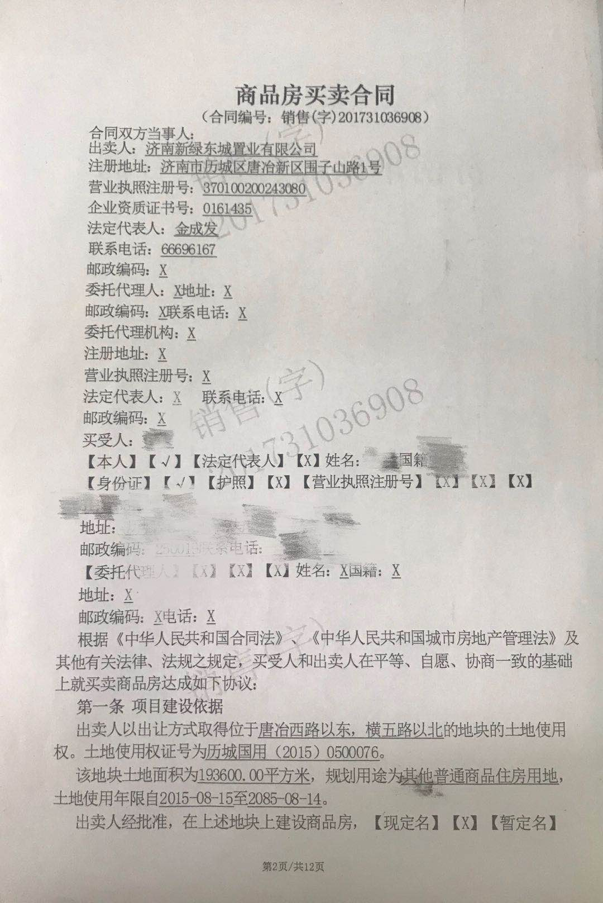
第2页 第9页 补充协议末页
（第二十三条下签字盖章页） 签字盖章页

4.房产证（无房产证者提供购房发票）
5.出生医学证明。
6.接种查验证明。
除拟入园幼儿家长咨询登记表外，其他材料均扫描后按上述的先后顺序进行标注，并建幼儿姓名+出生年月命名的文件夹上传至邮箱。
四、相关说明
1.幼儿监护人登记时，须提供详细、真实的家庭住址、户口所在地及联系电话。审核过程中发现情况不实，我园将不予报名。
2.学前教育不属于义务教育，截止到6月30日，未接到通知的幼儿家长，属于我园无法招收的范围，敬请理解。
3.疫情期间线上招生，幼儿录取后核实材料原件，不属实者一律不予录取。
感谢您的理解和支持！

幼儿园地址：济南市历城区新育实验幼儿园
咨询电话：0531-81911081
2020年6月7日

